20231394K6

(2023·上海市嘉定区第二中学高二期中)如图是制作口罩的一种新颖的“静电”绝缘纤维布，熔喷层经驻极工艺，表面带有电荷，它能阻隔几微米的飞沫，这种静电的阻隔作用属于

(　　)

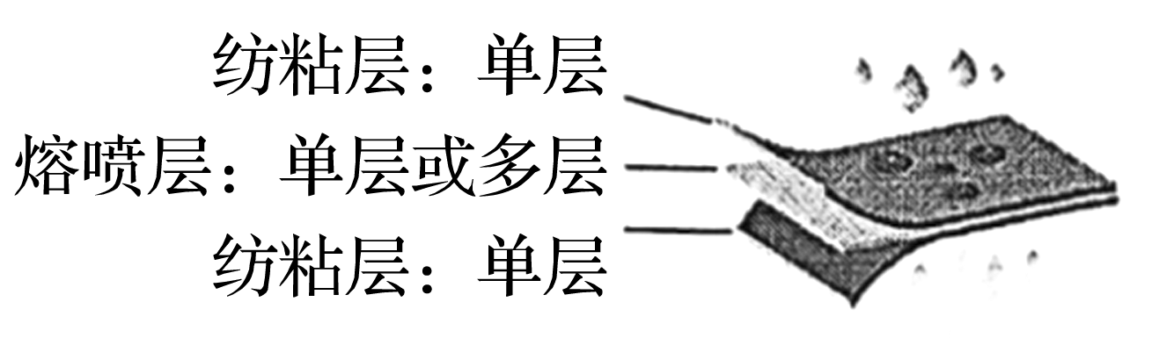

A．静电喷涂 B．静电吸附

C．静电感应 D．尖端放电